苏州五中2013届高三上学期期中考试
语文试题
2012.11
一、语言文字运用（15分）
1、下列词语中加点的字，每对读音都不相同的一组是(3分)
A.训诂 / 待价而沽 狷介 / 细大不捐 茎叶 / 泾渭分明
B.鳜鱼 / 一蹶不振 蔓草 / 轻歌曼舞 玄色 / 泫然泪下
C.转折 / 天旋地转 载体 / 载歌载舞 数九 / 数见不鲜
D.煞尾 / 煞有介事 丧钟 / 丧魂失魄 禁忌 / 弱不禁风
2、下列句中加点成语使用恰当的一项是(3分)
A.商会期间，代表、委员们对驻地工作人员具体而微的服务十分满意，几位代表都写了给酒店的感谢信。
B.季羡林先生从语言学的角度研究佛教，又从佛教的传播和发展角度勾勒了中印两国文化交流的轨迹，其论述逻辑分明，文字平易近人
C.如今大街小巷各种小广告泛滥成灾，简直到了无孔不入的地步，这些广告大都良莠不齐，既误导了消费者，又污染了环境。
D．点开广东省编办官方网的“机构编制实名制信息公开”专栏，48家省直机关及下设机构的名称、5000多名公务员姓名等信息昭然若揭。
3、下面的文字说明了利用等离子体杀死细菌的过程，请依次概括这个过程的三个阶段。（每点不超过6个字）（4分）
等离子体是一种离子化气体，一般温度高达数千摄氏度。科学家在一个大气压环境下让 等离子体的温度平均保持在35℃到40℃之间；再利用低温等离子体破坏细菌的DNA结构， 杀死生长在伤口处的由生物膜保护的细菌。由于低温等离子体直接瞄准了小面积的特定感 染区域，因此在治疗过程中周围组织不会受损。

- 某市一名人故居题写了这样一幅楹联：“金石录有几页闲情好梦，漱玉词集多年国恨难愁”（5分）
- 这是 的故居，我们学过她的词《 》。该词用一连串叠字，写尽了悲秋伤己的情怀。（2分）
- 请分析这幅楹联的艺术特色。（不超过60个字）（3分）

二、文言文阅读（19分）
阅读下面的文言文，完成5—8题
尹师鲁墓志铭
师鲁，河南人，姓尹氏，讳洙。然天下之士识与不识皆称之曰师鲁，盖其名重当世。而世之知师鲁者，或推其文学，或高其议论，或多其材能。至其忠义之节，处穷达，临祸福，无愧于古君子，则天下之称师鲁者未必尽知之。
师鲁为文章，简而有法。博学强记，通知今古，长于《春秋》。其与人言，是是非非，务穷尽道理乃已，不为苟止而妄随，而人亦罕能过也。遇事无难易，而勇于敢为，其所以见称于世者，亦所以取嫉于人，故其卒穷以死。
师鲁少举进士及第，为绛州正平县主簿、河南府户曹参军、邵武军判官。迁山南东道掌书记、知伊阳县。王文康公荐其才，召试，充馆阁校勘，迁太子中允。天章阁待制范公贬饶州，谏官、御史不肯言。师鲁上书，言仲淹臣之师友，愿得俱贬。贬监郢州酒税，又徙唐州。遭父丧，服除，复得太子中允、知河南县。赵元昊反，陕西用兵，大将葛怀敏奏起为经略判官。其后诸将败于好水，韩公降知秦州，师鲁亦徙通判濠州。久之，韩公奏，得通判秦州。迁知泾州，又知渭州，兼泾原路经略部署。又知潞州，为政有惠爱，潞州人至今思之。累迁官至起居舍人，直龙图阁。
师鲁当天下无事时独喜论兵，为《叙燕》、《息戍》二篇行于世。其为兵制之说，述战守胜败之要，尽当今之利害。又欲训土兵代戍卒，以减边用，为御戎长久之策，皆未及施为。而元昊臣，西兵解严，师鲁亦去而得罪矣。然则天下之称师鲁者，于其材能，亦未必尽知之也。
初，师鲁在渭州，将吏有违其节度者，欲按军法斩之而不果。其后吏至京师，上书讼师鲁以公使钱贷部将，贬崇信军节度副使，徙监均州酒税。得疾，无医药，舁至南阳求医。疾革，隐几而坐，顾稚子在前，无甚怜之色，与宾客言，终不及其私。享年四十有六以卒。 （节选自《欧阳修集•居士集卷二十七》）
5、对下列句子中加点的词的解释，不正确的一项是（ ）（3分）
A．或高其议论，或多其材能 多：赞美。
B．上书讼师鲁以公使钱贷部将 贷：宽恕。
C．处穷达，临祸福 穷：困窘。
D．舁至南阳求医 舁：抬着。
6、以下各组句子中，能分别直接表现师鲁“博学”和“敢为”的一组是（ ）（3分）
A．①或推其文学，或高其议论 ②欲按军法斩之而不果
B．①通知今古，长于《春秋》 ②又欲训土兵代戍卒，以减边用
C．①为《叙燕》、《息戍》二篇行于世 ②言仲淹臣之师友，愿得俱贬
D．①为政有惠爱，潞州人至今思之 ②与宾客言，终不及其私
7、下列对原文有关内容的分析和概括，不正确的一项是（ ）（3分）
A．天下的士人认识他的和不认识他的都称呼他师鲁，可见他的名声被当时人看重。这不单是因为他有才能，也由于他的“忠义之节”。
B．师鲁考中进士后为官许多年，仕途不很顺利，多次被调动官职、贬官，有时还不得已辞去官职，其原因有他仗义执言，敢作敢为，也有“遭父丧”。
C．本文还附带提到了师鲁军事方面的才能，他在著作中表述了作战、守卫成功失败的要义和抵御外敌的长久之策，可惜未能全部施行。
D．师鲁在潞州任职，可谓勤政爱民，百姓都拥戴他；在渭州任职时的所作所为，堪称秉公执法，后被人借事中伤，遭贬官。
8、把文言文中画横线的句子翻译成现代汉语。（10分）
（1）其与人言，是是非非，务穷尽道理乃已。（3分）

（2）其所以见称于世者，亦所以取嫉于人，故其卒穷以死。（4分）
（3）将吏有违其节度者，欲按军法斩之而不果。（3分）

三、古诗词鉴赏（10分）
9、阅读下面这首诗歌，然后回答问题。
山行即事
王质
浮云在空碧，来往议阴晴。
荷雨洒衣湿，蘋①风吹袖清。
鹊声喧日出，鸥性狎波平。
山色不言语，唤醒三日酲②。
【注】①蘋：一种水草。②酲：chéng，酒后神志不清有如患病的感觉，诗中指精神不振的样子。
⑴首联写天气，统领全诗，请作简要说明。（4分）
⑵尾联用了何种修辞手法？请作简要赏析。（3分）
⑶诗题中有“行”，诗中却不见“行”状，诗人是怎样来表现这一“行”字的？（3分）
四．名句名篇默写（8分）
10、补写出下列名句名篇中的空缺部分。
（1）宫中府中，俱为一体， ，不宜异同。（诸葛亮《出师表》）
（2）八百里分麾下炙， ，沙场秋点兵。（辛弃疾《破阵子》）
（3）鹏之徙于南冥也，水击三千里， （庄子《逍 遥 游》）
（4）间关莺语花底滑 ， 。 ，凝绝不通声暂歇。（白居易《琵琶行》）
（5）其声呜呜然， ，如泣如诉。 ，不绝如缕。（苏东坡《赤壁赋》）
（6）苟利国家生死以， 。（林则徐《赴戍登程口占示家人》）
五、文学类文本阅读（20分）
阅读下面的作品，完成11-14题。
黄河入海流
李康美
冰雪融化成水滴，水滴聚成了河流，一滴一滴的水珠，竟然汇成了滔滔流淌的大河，在人类生活的舞台上，大自然才是最伟大的导演。
我曾经去过青海高原，虽然未到黄河真正的发源地，但流经的河水也是幼年的黄河。那里的黄河清澈见底，甚至一直到兰州，都还算不上波澜壮阔。在宁夏虽有了波澜壮阔的味道，但是同样算不得汹涌澎湃。
实际上，黄河也有着自己的成长过程，如果说它是一条主动脉，那么，依附着它壮大着它的，还有许许多多的支动脉或者叫做毛血管。在我们渭南的土地上，黄河就形成了一个典型的奇特景观：在那个人称“三河口”的地方，渭河和洛河几乎同时注入了黄河，从而使黄河一下子变得那么地浩淼。
很早以前，我总以为渭河和洛河在临汇入黄河时，都会因为落差，而腾起冲天的水雾，并且是波浪翻卷，发出日夜不息的水与水的冲击声。后来，我多次去过“三河口”，遗憾的是，它们似乎永远保持着一种十分友好的姿态，从未听见过哗哗的冲击声，甚至是你中有我，我中有你，共同进行了短暂的倾诉后，又一同相依相偎向东而去。
前年去山东，驱车看遍了胶东旁边的大海，我突然想到，任何东西都可能有着生命的尽头，世界上的每一条大河都会注入大海，最终也就在大海中消亡了。河流和大海的交汇，也是河流的荣耀。
回程经过山东东营市，我们竟然异口同声地要去看看黄河的入海口。真该看一看，终年冰雪的喜玛拉雅，人迹罕至的青藏高原，那里冰雪融化成的一滴一滴水珠，到头来却仍然在这里融入了海洋，巍然屹立的世界屋脊，竟然以水为使者，贯穿了中国的土地，再通过海洋，和世界连为一体，飞溅起自己的声音。还应该包括我们的渭河、洛河，尽管它们在“三河口”之后就已经隐名埋姓，默默无闻地随着黄河的水流涌动，但是黄河能注入大海，它们的动力功不可没。
未到目的地之前，我又做了一次错误的判断，仍然以为黄河和渤海有着一定的落差，说不定还形成了一面宽大的瀑布，很远就可以听见惊涛拍浪般的响声。从东营市始发的路程上，我总是侧耳倾听，心里还是继续着想象，只要听见那种万马奔腾的水击声，那里就一定是黄河的入海口。
可是那样的咆哮声一直没有出现。也许是年深历久的冲刷，也许是流经万里的黄河太疲惫了，在这里，别说听见什么声音，就是黄河的流速也变得非常迟缓了。乘游艇而下，我一直企盼的声音也始终没有到来。只是水面越来越宽，两岸的芦苇荡遥远得只能望见一缕绿色。黄河入海口原来也和我们的“三河口”一样，只是像扇面儿似的铺展开来，慢慢地，慢慢地和前边的渤海衔接，走向了无边无际的浩瀚，最终也就消亡了自己。
当然，黄河入海的景观绝非我们的“三河口”可比，那样的博大更是无法想象的。当游艇的主人告诉我们，真正的黄河入海口就在那一片水域时，我们早就看不见两岸的边际，可以想见，黄河临入海时的河面有多么宽广！何以见得这片水域才是黄河和渤海的衔接处？其实，我们已经从异样的空气中得到了鉴别，一边是黄河还未经过大海洗礼的泥土气息，扭过头去，那边却是略带咸味的海风拂面了。
游艇继续驶入了大海，为了黄河的消亡，或者说为了黄河和世界的衔接，我们也该送她一程。
（选自《散文》2010年第2期，有删改）
11、第一段对文章内容的表达有什么作用？（4分）
12、文中说“河流和大海的交汇，也是河流的荣耀”，作者这样表述的理由是什么？（6分）
13、联系上下文，请分析文中第二处画线文段的表达特色。（4分）
14、请探究“黄河入海流”的生命轨迹蕴含了哪些人生启示。（6分）
- 论述类文本阅读（18分）
阅读下面的文章，完成15～17题。
艺术鉴赏的态度
丰子恺
①要讲艺术鉴赏，先须明白艺术的性状。人人都知道“艺术”这个名词，他们看见了关于画一类的事，就信口称赞为“艺术的”。可是所谓“艺术”的真意义，了解的人很少。我们的眼，平时容易沉淀于尘世的下层，固着在物质的细部，不能望见高超于尘俗物质之表的艺术。必须提神于太虚而俯瞰万物，方能看见“艺术”的真面目。
②何谓高超于尘俗物质之表？就绘画而说，画家作画的时候，把眼前的森罗万象当作大自然的一幅幅绘图，而绝不想起其各事物的对于世人的效用与关系。画家的头脑，是“全新”的头脑，毫不沾染一点世俗的陈见；画家的眼，是“纯洁”的眼，毫不蒙受一点世智的翳障。故画家作画的时候，眼前所见的是一片全不知名、全无实用而庄严灿烂的全新的世界。这就是美的世界。山是屏，川是带，不是地理上交通上的部分；树是装饰，不是果实或木材的来源；房屋是玩具，不是人类的居处；田野是大地的衣襟，不是五谷的产地；路是地的静脉管，不是供人来往的道；其间的人们的往来种作，都是演剧或游戏，全然没有目的；牛、羊、鸡、犬、鱼、鸟都是这大自然的点缀，不是生产的畜牧，——有了这样的眼光与心境，方能面见“造型美”的姿态。欢喜感激地把这“美”的姿态描写在画布上，就成为叫做“绘画”的一种艺术。所以艺术的绘画中的两只苹果，不是我们这世间的苹果，不是甜的苹果，不是几个铜板一只的苹果，而是苹果自己的苹果。绘画中的裸体模特儿，不是这世间的风俗、习惯、道德的羁绊之下的一个女人，而是一种造型的现象。
③原来宇宙万物，各有其自己独立的意义，当初并不是为吾人而生的。世间一切规则、习惯，都是人为了生活的方便而造出来的。美秀的稻麦招展在阳光之下，分明自有其生的使命，何尝是供人充饥的？玲珑而洁白的山羊、白兔、点缀在青草地上，分明是好生好美的神的手迹，何尝是供人杀食的？草屋的烟囱里的青烟，自己在表现他自己的轻妙的姿态，何尝是烧饭的偶然的结果？池塘里的楼台的倒影自成一种美丽的现象，何尝是反映的物理作用而已？悟到了这一点，即可窥见艺术的美的世界的门户了。
④要之，艺术不是技巧的事业，而是心灵的事业；不是世间的事业的一部分，而是超然于世界之表的一种最高等的人类活动。故艺术不是职业，画家不是职业，画不是商品。故练习绘画不是练习手腕，而是练习眼光与心灵。故看画不仅用肉眼，又须用心眼。
⑤用艺术鉴赏的态度来看画，先要解除画中事物对于世间的一切关系，而认识其物的本身的姿态。换言之，即暂勿想起画中事物在世间的效用、价值等关系，而仅赏其瞬间的形状色彩。我们必须首先体验造型美的滋味，然后进于情感美、意义美的鉴赏。这样才是对于绘画艺术的真的理解。见了关于画一类的事就信口称赞为“艺术的”的人，分明是误解艺术，侮辱艺术，并不是真懂得艺术的人。
（选自《丰子恺文集》）
15．写出文章第3节的分论点，并简要赏析本节的论证艺术。（6分）
16．如何才能真正理解绘画艺术？请根据文章第5节概括说明。（6分）
17．本文题为“艺术鉴赏的态度”，但文章很少直接论说“艺术鉴赏的态度”，请简要说明全文的论说思路。（6分）
七、阅读下面的材料，按要求作文。（70分）
在生活中，很多门其实是开着的，只是表面上看去像关着。许多人之所以没有跨进门，有一个原因就是缺乏亲自去推一推，哪怕敲一敲的行动或勇气。很多人因此走了许多弯路，失去了许多成功的机会。
请以“门，其实开着”为题，写一篇不少于800字的文章。
要求：①立意自定；②角度自选；③除诗歌外，文体自选。

2012～2013学年高三期中测试
语文文科附加题
一、阅读下面材料，回答问题。（10分）
南宋词人，白石有格而无情剑南有气而乏韵其堪与北宋人颉颃者唯一幼安耳近人祖南宋而祧北宋以南宋之词可学北宋不可学也。学南宋者，不祖白石，则祖梦窗，以白石、梦窗可学，幼安不可学也。学幼安者率祖其粗犷、滑稽，以其粗犷、滑稽处可学，佳处不可学也。幼安之佳处，在有性情，有境界。即以气象论，亦有“横素波、干青云””之概，宁后世龌龊小生所可拟耶？ （节选自王国维《人间词话》）
19、用斜线（/）给文言文中划横线的句子断句。（6分）(共6处)
白 石 有 格 而 无 情 剑 南 有 气 而 乏 韵 其 堪 与 北 宋 人 颉 颃 者 唯 一 幼 安 耳 近 人 祖 南 宋 而 祧 北 宋 以 南 宋 之 词 可 学 北 宋 不 可 学 也
20、文中的“白石”和“幼安”各指谁？（2分）

21、王国维为什么说北宋词不可学？（2分）

二、名著阅读题（15分）
22、下面对有关名著名篇的表述，不正确的两项是（5分）
A．郭沫若的《女神》是中国现代新诗的奠基之作，它所表达的思想内容，首先是“五四”狂飙突进时代改造旧世界、冲破封建藩篱的要求。
B．鲁迅的《呐喊》中的很多篇章运用外貌、语言、动作和心理描写，塑造了典型环境中的典型人物，比如阿Q、孔乙己、祥林嫂等。
C．《三国演义》的人物语言能够反映人物的个性，关羽的高傲、曹操的奸诈、孔明的机智、周瑜的狭隘都在各自的语言中得到充分体现。
D．《雷雨》在艺术上遵循“三一律”原则，时间集中在一天，场景只有两处，人物涉及两个家庭，但关系错综复杂，矛盾冲突集中尖锐。
E．王后乔特鲁德是《哈姆雷特》中描写较少的一个人物，但是这一形象却丰富了作品的故事情节，使得充满男性刚强气味的《哈姆雷特》有了女性柔情的滋润。
23、简答题（10分）
- 简析晴雯和探春在抄检大观园时的具体行为并分析二人表现出的性格特征。（6分）

（2）《三国演义》中有一段人物的描写：“头戴三叉束发紫金冠，体挂四川红锦百花袍，身披兽面吞头连环铠，腰系勒甲玲珑狮蛮带；引箭随身，手持画戟，坐下嘶风赤兔马。” 这里写的是谁？有怎样的性格特点？（4分）

三、文本材料要点归纳与分析。（15分）
阅读下面一段文字，归纳要点，分析问题。
国外大学教材和国内大学教材设计与编排风格上有很多差别。国外教材的前言或序言不仅介绍该书的特色、再版时增补的具体内容和原因等，通常还要向读者交待该书的使用方法，有哪些教学和学习资料，如教师手册、测验题库、教师资源光盘等等。国内教材的前言和序言，更注重从学科发展的角度概括性地加以介绍，然后是本书的特点和参加编写人员等，比较程式化，很多教材甚至没有前言或序言。国外教材的目录编排形式多样，往往提供多个检索途径。除正常的目录外，有时还提供详细目录、图表目录或专题目录。相比之下，国内教材的目录则很少变化，通常只采取章节目录一种方式。国外教材多附有指导学生进一步阅读的导读书目，且书目的编排有多种方式：或按由易到难的顺序，或根据教材自身的内容安排阅读书目。
无论是教材的内容编排，还是体例设计，都要借助于视觉设计加以体现。因此，教材的表现能力与图书的整体装帧设计水平密切相关。从外观设计上看，国外教材大多采用大的开本形式，纸张和装潢也比较考究。国内教材要平实许多，用纸和印刷都不太讲究。从内文设计上看，国外教材的内文设计版面疏朗，富于变化，图表制作美观，手段丰富，注重插图的运用。目前国内教材出版者已逐渐认识到版面设计的重要性，从新出版的教材情况看，设计意识明显提高，但往往还是字体的变化，整体感觉仍比较沉闷。
24、这段文字从哪几个方面对国外大学和国内大学教材的设计与编排风格进行了比较。（8分）

25、国外大学教材的设计与编排给我国的教材设计与编排者提供了哪些宝贵的经验，试分条列举。（7分）

参考答案
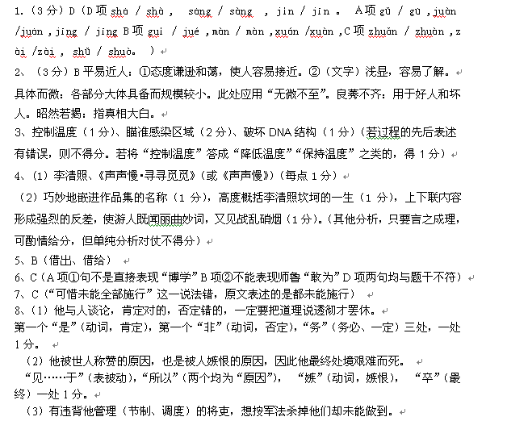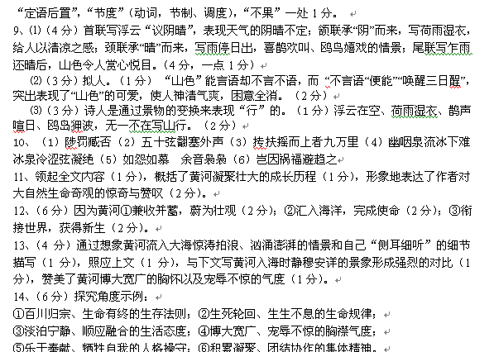
（评分建议：只要答对两点，即可根据合理程度和论述情况酌情给分。）
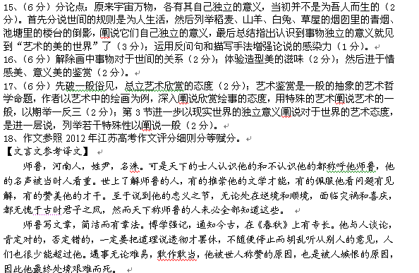
师鲁年少时考中进士，做绛州正平县主簿、河南府户曹参军、邵武军判官。调任山南东道掌书记的官职、做伊阳县知县。王文康公荐举他的才能，皇帝召见面试后，担任馆阁校勘，又调任太子中允。天章阁待制范公被贬到饶州，谏官、御史不肯替范公说话。师鲁上书，说范仲淹臣是他的师友，希望能够一同被贬。师鲁被贬监管郢州酒税，又调往唐州。这时，父亲去世了，守孝期满，又担任太子中允、河南知县的官职。西夏赵元昊造反，陕西一带兴兵作战，大将葛怀敏上奏朝廷起复师鲁担任经略判官。以后众将在好水打了败仗，韩公被贬官做秦州知州，师鲁调往濠州任通判。过了很久，韩公上奏朝廷，师鲁又到秦州做通判。又调泾州任知州，渭州任知州，兼任泾原路经略部署的官职。到潞州任知州，处理政务有仁爱之心，潞州人至今思念他。累官升至起居舍人，掌管龙图阁。
师鲁在天下太平时唯独喜欢谈论兵事，写了《叙燕》、《息戍》二篇文章流行于世。他主张的军事备战的主张，叙述了作战、守卫成功失败的要义，全是当时利害所在。又想训练土兵代替戍守的士卒，来减少边境的开支，以此作为抵御外敌的长久之策，都未能施行。等到元昊臣服，西部边兵解除戒备，师鲁离开现职，他的言论主张也得罪了一些权臣。既然这样，那么天下称赞师鲁的人，对于师鲁的才能，也未必全部了解。
开始的时候，师鲁在渭州任职，有违背他管理（节制、调度）的将吏，想按军法杀掉他们却未能做到。这以后一些官吏到京师，向朝廷上书控告师鲁把公家的钱借予部将，师鲁被贬做崇信军节度副使，又调职监管均州酒税。有病，缺少医药，抬到南阳求医。病好了，依着几案坐着，看到幼子在眼前，也没有疼爱的表情，和宾客谈话，最终不涉及他的私情。享年四十六去世。

语文文科附加题答案
一、19、白石有格而无情/剑南有气而乏韵/其堪与北宋人颉颃者/唯一幼安耳/近人祖南宋而祧 北宋/以南宋之词可学/北宋不可学也。
